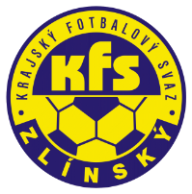
ZLÍNSKÝ KRAJSKÝ FOTBALOVÝ SVAZ
Hradská 854, 760 01 ZLÍN
Tel: 577 019 393
Email: lukas@kfszlin.cz
__________________________________________________________________________

DK Zlínského KFS dle § 89 odst. 2 písm. a) zahajuje disciplinární řízení

Příjmení, jméno ID číslo utkání oddíl
Večerka Jiří 97021534 2017720A1A0202 Chropyně
Železný Petr 96071548 2017720A1A0202 Chropyně
Sloboda Petr 85032291 2017720A1A0204 Štítná n/Vl.
Zýbal Ondřej 89090948 2017720A2B0207 Osvětimany
Varga Marian 87101358 2017720A2B0207 Bojkovice
Pavlica Jan 84082042 2017720A3A0201 Zašová
Vopatřil Jan 96091450 2017720A3B0204 Tečovice
Kroutilík Boris 81090338 2017720A3C0201 Morkovice B
Pšeja Denis 00040635 2017720C2A0201 Vel. Karlovice

Zasedání DK Zl KFS proběhne ve středu 16.8.2017 v 15.00 hodin

Martin Bsonek
předseda DK Zl KFS

